Attacco

I fili

Il filo è un’azione che si esegue dai propri legamenti e che consiste nel mantenere il contatto col ferro avversario dall’inizio sino alla stoccata sull’avversario.

Azioni di attacco semplici e composte

Le azioni semplici sono quelle azioni che toccano l’avversario direttamente (botta dritta, cavazione, battuta e botta).

Le azioni composte sono quelle che eludono una o più parate dell’avversario.

La finta

E’ il movimento con l’arma (senza affondo) che serve a indurre l’avversario a parare per poi fare la cavazione e toccarlo su un altro bersaglio.
Esempi: finta dritta e cavazione
finta di cavazione e cavazione
battute seguite da finta
finta del filo

Se le finte sono due le azioni si chiamano di doppia finta
doppia finta dritta
doppia finta di cavazione
battuta e doppia finta

Scandaglio

E’ lo studio delle reazioni difensive dell’avversario. Si effettua facendo finta di attaccare per vedere come l’avversario para per poi fare degli attacchi con finta.

Azioni di attacco a propria scelta di tempo e azioni di attacco in tempo

Le prime sono quelle che si eseguono scegliendo il tempo quando farle, infatti l’avversario è fermo in un certo atteggiamento; ad esempio, se l’avversario ha l’arma in linea, eseguiamo la battuta e botta

Le seconde sono quelle in cui bisogna attendere che l’avversario faccia qualcosa; ad esempio, se l’avversario tiene il ferro in basso, per poter fare battuta e botta bisogna aspettare che lo alzi.

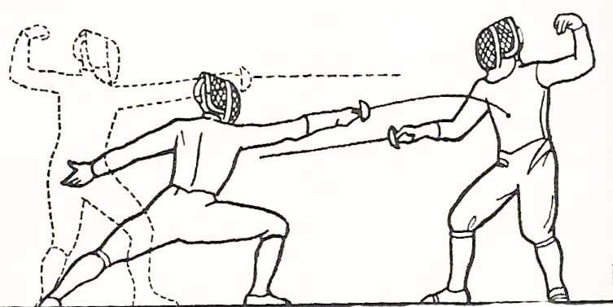

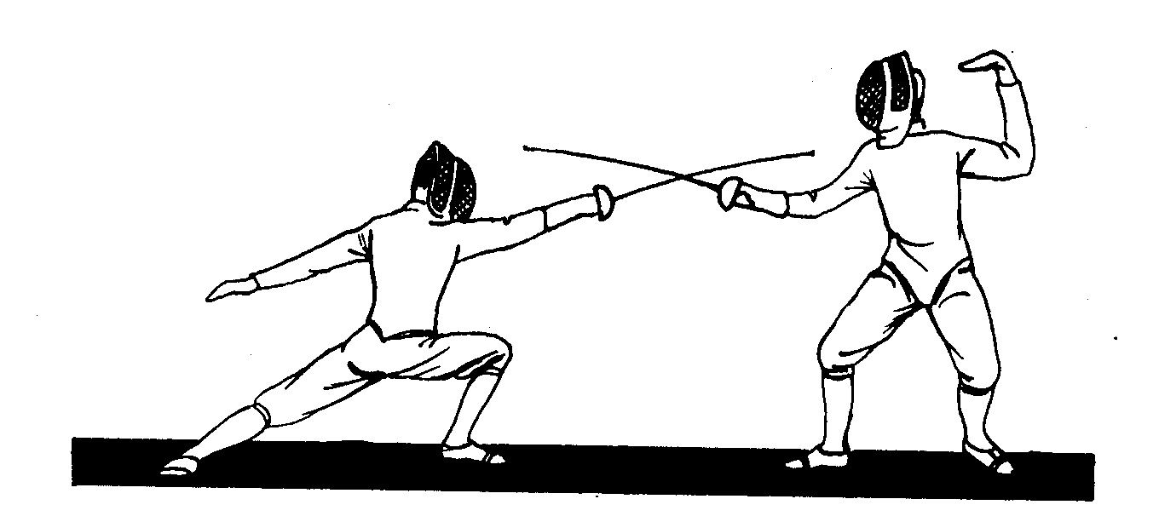

Difesa

Parate di tasto e parate di picco

Sono entrambe parate semplici, cioè vanno direttamente dalla parte dove sta arrivando il colpo.
Si dicono di tasto quando a parata conclusa le due lame si trovano a contatto tra loro.
Si dicono di picco quando a parata conclusa le due lame si trovano dopo un vero e proprio urto nettamente disgiunte.

Parate di contro

Si effettuano quando da un proprio invito o da un proprio legamento, anziché spostare la lama verso quella dell’avversario ,si fa perno al polso e, descrivendo con la punta dell’arma un cerchio intorno alla lama dell’avversario, si ritorna allo stesso punto di partenza.

Parate di mezza contro

Sono due: quando si passa dalla seconda alla quarta e dalla terza alla prima

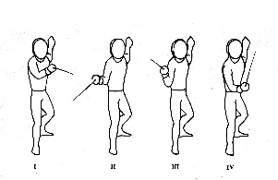

Decalogo dello schermidore

I
Ricordati che sei il rappresentante del più nobile di tutti gli sport: esso affratella nello stesso ideale gli schermidori di tutto il mondo.

II
Pratica il tuo sport con assoluta lealtà

III
Sulla pedana e fuori comportati da sportivo e da uomo sociale

IV
Non discutere di scherma se prima non hai imparato la scherma ed i suoi regolamenti

V
Impara a perdere con onore e a vincere con dignità

VI
Rispetta in ogni occasione il tuo avversario, ma cerca di superarlo in combattimento con tutte le tue energie

VII
Ricordati che sino all’ultima stoccata il tuo avversario non ha ancora vinto

VIII
Accetta serenamente la sconfitta piuttosto che approfittare di una vittoria ottenuta con l’inganno

IX
Non salire sulla pedana con armi difettose o con la bianca divisa in disordine

X
Onora e difendi il tuo nome, il prestigio del tuo maestro, i colori della tua società, la bandiera del tuo Paese

Cenni di regolamento

Assalto accademico: esibizione dimostrativa senza punteggio tra due schermidori

Incontro (match): Assalto a punteggio, a tempo prestabilito, tra due schermidori

Incontro a squadre (rencontre): insieme di incontri tra i componenti di due o più squadre

Gara: è l’insieme di assalti a punteggio (gara individuale) o degli incontri (gara a squadre) che occorrono per ottenere un vincitore. Le gare si differenziano per l’arma, il sesso di chi partecipa, l’età, la categoria sociale (studenti, giovani, militari, ecc…)

Campionato: nome dato ad una gara per determinare il campione o la squadra campione in un’arma, per una data categoria, società, regione, nazione, continente, mondo e olimpiadi

Torneo: nome dato alle gare che si effettuano in uno stesso luogo, nella stessa epoca o per una particolare occasione

